【巩固练习】
一.选择题
1．下列运算中，计算正确的是( )．
A.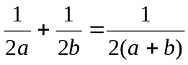 B.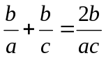
C.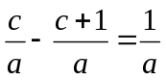 D.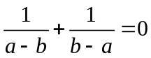
2．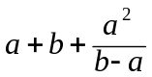的结果是( )．
A.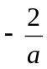 B.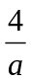 C.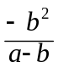 D.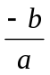
3．下列计算结果正确的是（ ）
A．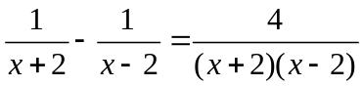
B．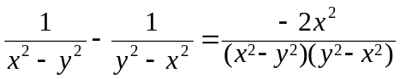
C．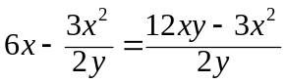
D．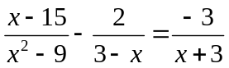
4．下列各式中错误的是（ ）
A．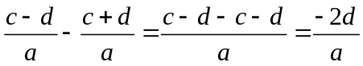 B．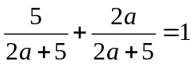
C．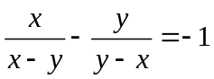 D．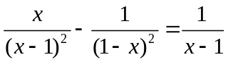
5.（2014•十堰）已知：a²﹣3a+1=0，则a+﹣2的值为（ ）
A.+1 B.1 C.﹣1 D.﹣5
6. 化简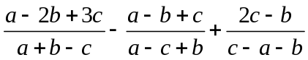的结果是（ ）
A.0 B.1 C.－1 D.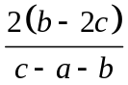
二.填空题
7．分式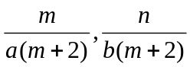的最简公分母是______．
8．、为实数，且＝1，设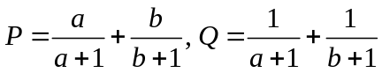，则P______Q(填“＞”、“＜”或“＝”)．
9.已知：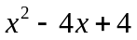与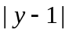互为相反数，则式子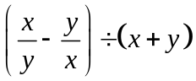的值等于=________.
10．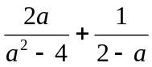＝______．
11．若＜0，则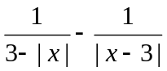＝______．
12.（2015•黄冈中学自主招生）若x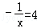，则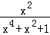= ．
三.解答题
13.计算下列各题
（1）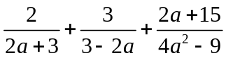 （2）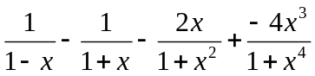
14.化简求值：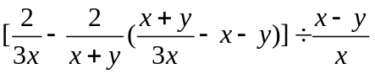，其中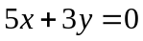．
15．（2014秋•乳山市期中）阅读，做题时，根据需要，可以将一个分数变成两个分数之差，如：=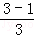=1﹣；=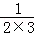=﹣；=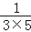=（﹣），等等．解答下列问题：
（1）已知a=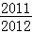，b=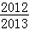，c=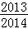，比较a，b，c的大小．
（2）求++++…++的值．
（3）求++++…+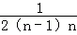+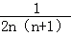的值．
（4）求++++…+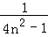．

【答案与解析】
一.选择题
1. 【答案】D；
【解析】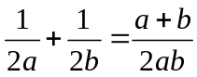；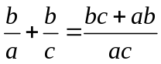；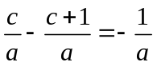.
2. 【答案】C；
【解析】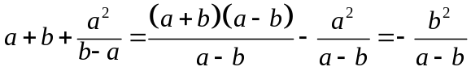；
3. 【答案】C；
【解析】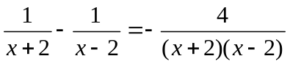；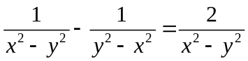；
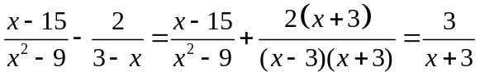.
4. 【答案】C；
【解析】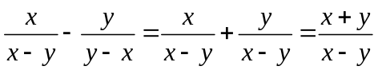.
5. 【答案】B；
【解析】解：∵a²﹣3a+1=0，且a≠0，
∴同除以a，得a+=3，
则原式=3﹣2=1，
故选：B．
6. 【答案】A；
【解析】原式＝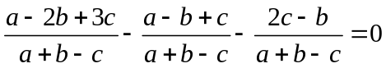.

二.填空题
7. 【答案】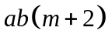；
8. 【答案】＝；
【解析】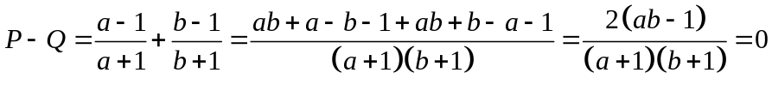.
9. 【答案】；
【解析】由题意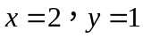，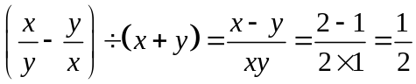.
10.【答案】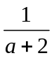；
【解析】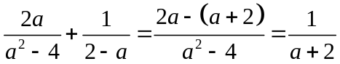.
11.【答案】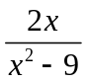；
【解析】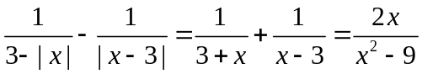.
12.【答案】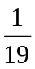；
【解析】解：将已知等式平方得：（x﹣）²=x²﹣2+=16，即x²+=18，
则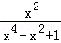=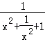=．
故答案为：.
三.解答题
13.【解析】
解：（1）原式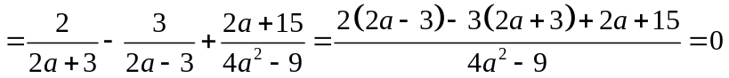.
（2）原式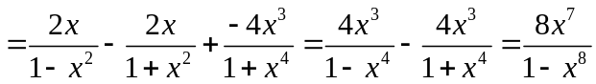.
14.【解析】
解：原式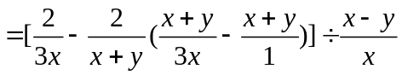
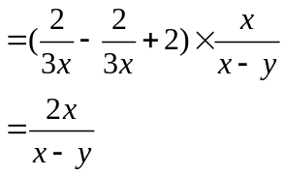
因式，所以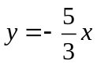，代入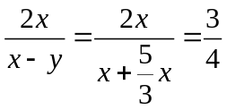.
15.【解析】
解：（1）a=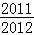=1﹣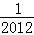，b=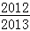=1﹣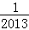，c=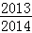=1﹣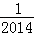，
∵＞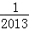＞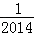，
∴﹣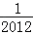＜﹣＜﹣，即1﹣＜1﹣＜1﹣，
则a＜b＜c；
（2）原式=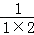+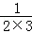+…+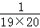=1﹣+﹣+﹣+…+﹣=；
（3）原式=[++…+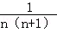]=（1﹣+﹣+…+﹣）=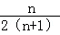；
（4）原式=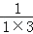+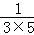+…+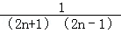=（1﹣+﹣+…+

